Tisková zpráva:
Odhalení výroby potravinových doplňků společnosti NaturaMed

- NaturaMed představil norskou výrobu Omega Marine Premium a Movisan.
- Výzkumná laboratoř zkoumá nové zdravotní přínosy a zdvojenou dávku lososového oleje.
- Spolupráce s výrobcem nejčerstvějšího lososového oleje na světě.
- Dokumentace a videa výrobních procesů a produktů dostupná na webu NaturaMed.
- Cesta poskytla důkladné a transparentní informace k otázkám zákazníků o produktech.

„S hrdostí oznamujeme, že díky naší nedávné exkurzi do Norska vám konečně můžeme odkrýt fascinující pohledy do výroby našich potravinových doplňků číslo jedna, Omega Marine Premium a Movisan. Cesta do Norska byla nejen příležitostí, jak vám ukázat výrobní procesy, ale také poskytla unikátní možnost vedení rozhovorů s předními odborníky v dané oblasti,“ vysvětluje účel návštěvy Martin Kozelský, ředitel společnosti.

Výzkumná laboratoř
Byla prvním místem, kde jsme hovořili s vedoucím výzkumného týmu, který dohlíží na kvalitu produktů, kontroluje ji, ale v první řadě zkoumá nové možnosti, jak podpořit zdraví člověka. Výsledkem takového bádání je například právě zdvojená dávka nejčistšího lososového oleje na světě, který naleznete pouze v Omega Marine Premium.
Novinkou vědeckého bádání je také inovace v oblasti kloubní výživy. V té se díky tomuto týmu objevil nový tahák s názvem Movisan, který se po velmi krátké době stal ve společnosti NaturaMed nejprodávanějším produktem v segmentu kloubní výživy. Proč? Je totiž 250× účinnější než hydrolizovaný kolagen v konkurenčních produktech.

Noble Harvest
Mimo klíčové pracoviště – laboratoře jsme navštívili také majitele společnosti Noble Harvest, která v současné době vyrábí ten nejčerstvější lososový olej na světě. Pokud užíváte Omega Marine Premium, jistě Vám neunikl jeho název – SalFresh, který obsahuje.
Tento významný výrobce nejčerstvějšího lososového oleje na světě promluvil na kameru o této důležité složce produktu Omega Marine Premium. Na otázky, které jsme vezli z České republiky přímo od Vás, našich zákazníků, tak zajímavě promlouvá o pozitivních efektech dlouhodobého užívání omega 3. Vysvětluje tak slova vědců z celého světa, že omega 3 mají pozitivní vliv na lidské zdraví.

Fotografie a videa
Výsledky naší cesty si nyní můžete prohlédnout na našich webových stránkách. Najdete na nich nejen podrobnou dokumentaci, která vizuálně znázorňuje a monitoruje výrobu obou zmíněných produktů, ale právě i video dotazy Vás, našich zákazníků, kteří získali příležitost položit svůj dotaz na naše produkty.
Odtajnit tak můžeme dotaz týkající se třeba množství obsahu železa u lososů žijících ve volné přírodě, a těch, kteří jsou chováni na farmách, nebo dotaz na obávaná antibiotika v potravě dávamné lososům chovaným rovněž na farmách. Zajímá Vás to? Podívejte se přímo sem na zmíněné dotazy Vás, našich zákazníků.

Výsledek cesty
Tato cesta nám umožnila poskytnout transparentní a informované odpovědi na dotazy Vás, našich zákazníků. Jsme hrdí, že s Vámi můžeme sdílet tyto poznatky a pokračovat v poskytování vysoce kvalitních potravinových doplňků, které jsou v souladu s nejnovějšími vědeckými poznatky a udržitelnými postupy.

Měsíční vzorek zdarma
Zákazníkům nabízí NaturaMed vyzkoušet si tento produkt na měsíc zdarma a bez závazků. Zájemci uhradí pouze poštovné a balné ve výši 49 Kč a balíček jim přijde rovnou do schránky. Tento způsob jim umožní zjistit, zda jim produkty Movisan nebo Omega Marine Premium vyhovují.

Společnost NaturaMed
je jednou z největších společností působících na českém trhu v oblasti potravinových doplňků od roku 2006. V prodeji omega-3 je na českém a slovenském trhu dokonce lídrem. Společnost NaturaMed má ve svém portfoliu 18 produktů a téměř tři miliony zákazníků.

Pro doplňující informace prosím kontaktujte:
Jan Řepa
PR Manager
Tel.: +420 775 869 139
E-mail: honza@naturamed.cz

Fotografie k tématu

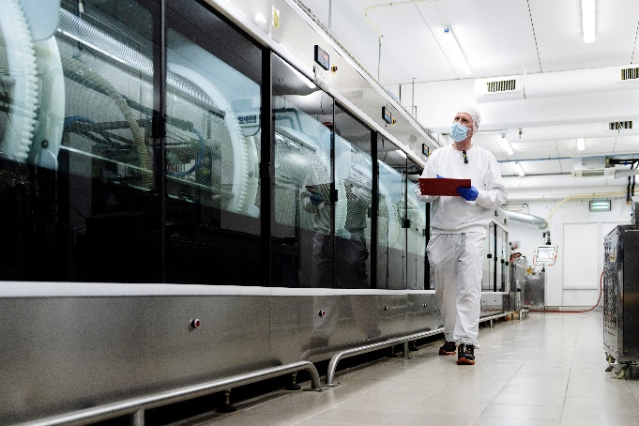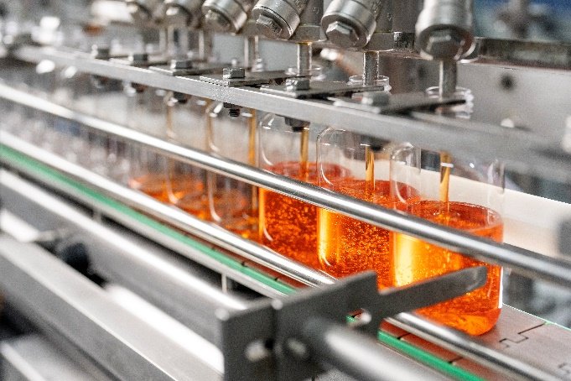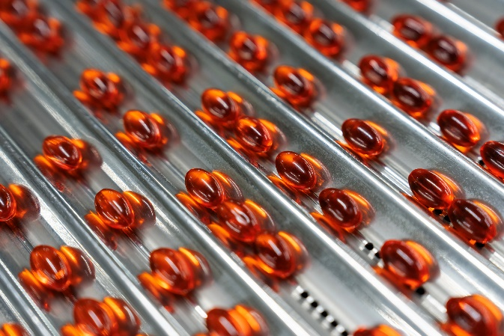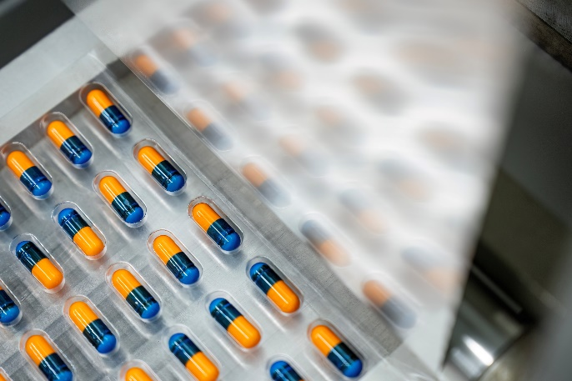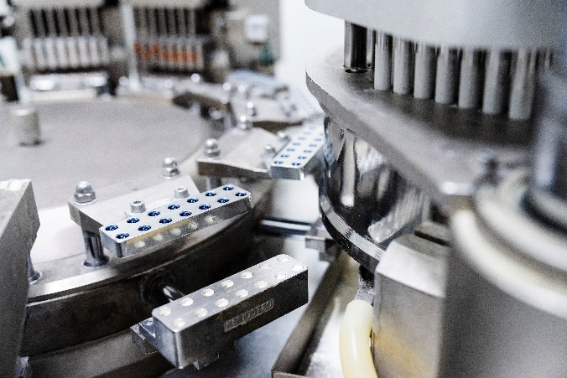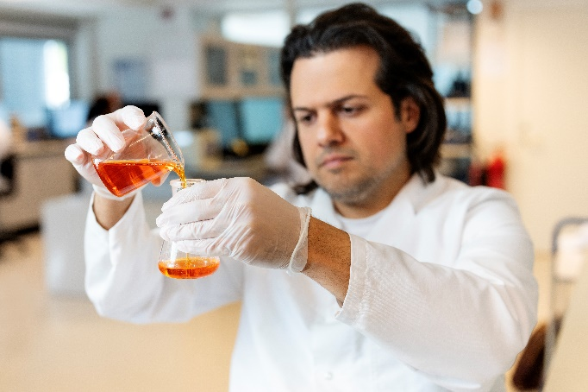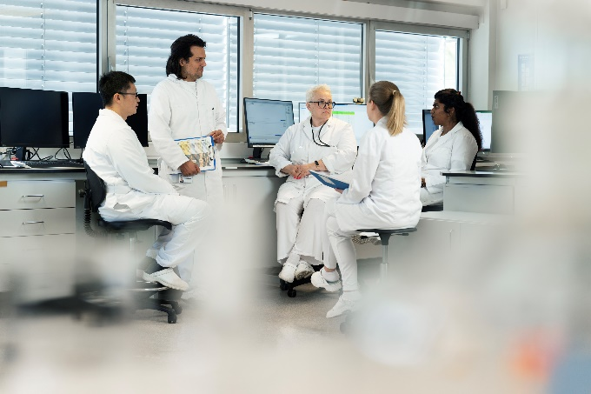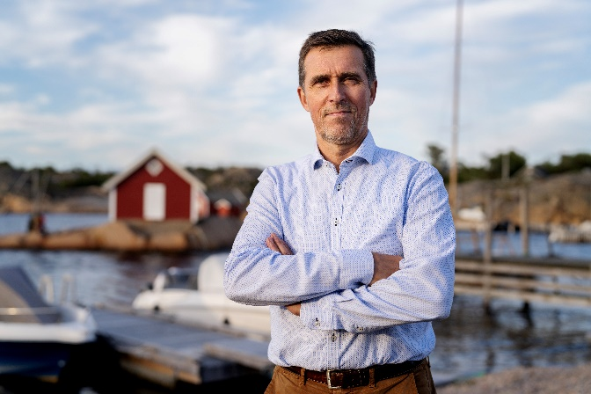

Zdroj: NaturaMed

